|  |  |  |  |
| --- | --- | --- | --- |
|  | 10/6/2019 |  | |
| |  |  | | --- | --- | |  |  | |  |  | |  |  | |  |  | | |  | |
| Manual Técnico Juego Pokémon.  Programación | | | |
|  |  | | |  |  |  | | --- | --- | --- | |  |  |  | |  |  |  | |  |  |  | |  |  |  | |  |  |  | |  |  |  | |
|  |  | | Andrés Ceballos Rodríguez |

Manual Técnico Juego Pokémon.

Programación

Índice

1. Introducción 2

2. Base de Datos 2

3. Librerías 5

4. Requisitos e Instalación 5

5. Clases Java: 7

7. Bibliografía 8

# 1. Introducción

En el siguiente manual, vamos a exponer los detalles técnicos de Juego Pokémon, así como los detalles de su base de datos (diagrama e-r, esquema relacional, sentencias sql…), como de las librerías externas que hemos usado para la realización del programa, los requisitos para poder utilizar el programa y la explicación de las clases Java que hemos desarrollado para la realización del mismo.

También, describiremos el proceso de la creación del ejecutable de nuestro programa.

# 2. Base de Datos

Modelo ERD

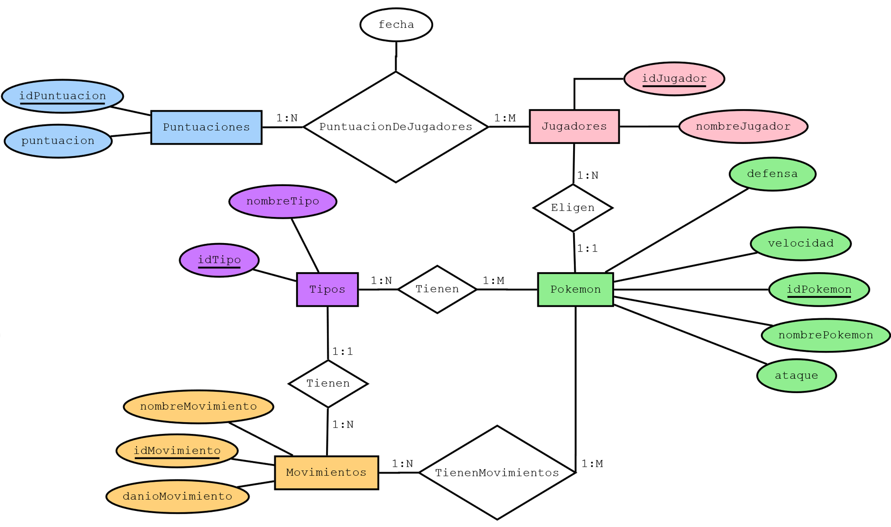

Modelo E/R

JUGADORES (idJugador, nombreJugador)

PUNTUACIONES (idPuntuacion, puntuacion)

PUNTUACIONESDEJUGADORES (idPuntuacionDeJugador, idPuntuacionFK, idJugadorFK, fecha)

TIPOS (idTipo, nombreTipo)

POKEMONS (idPokemon, nombrePokemon, ataque, defensa, velocidad, idTipoFK)

MOVIMIENTOS (idMovimiento, nombreMovimiento, danioMovimiento, idTipoFK)

TIENENTIPOS(idTipoFK, idPokemonFK)

TIENEN MOVIMIENTOS(idMovimientoFK, idPokemonFK)

Modelo Workbench

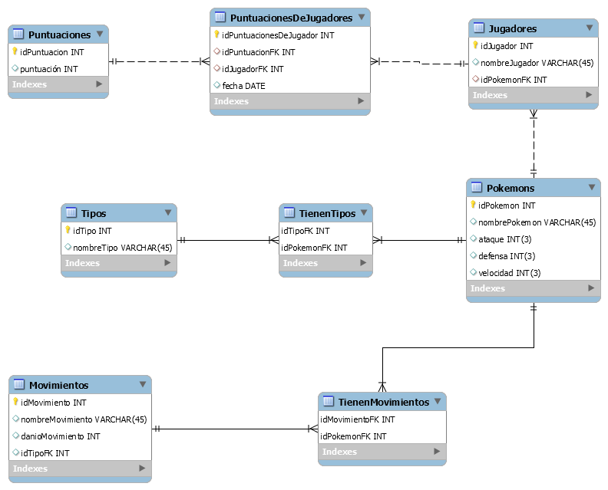

Sentencias SQL

**Creación de la Base de datos:**



**Creación de las Tablas:**

**Tipos:**

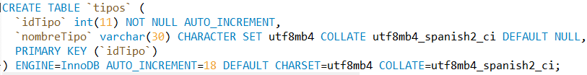

**Pokémons:**

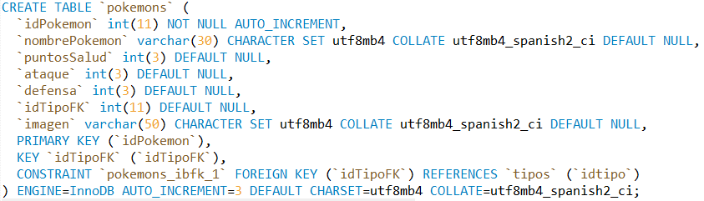

**Movimientos:**

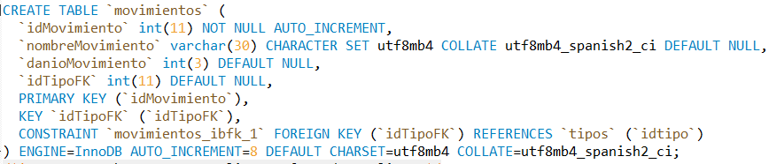

**Línea Movimientos:**

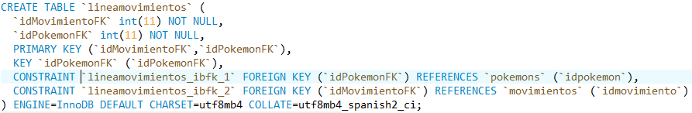

**Jugadores:**

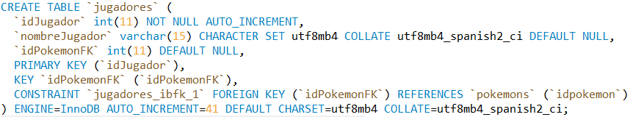

**Puntuaciones:**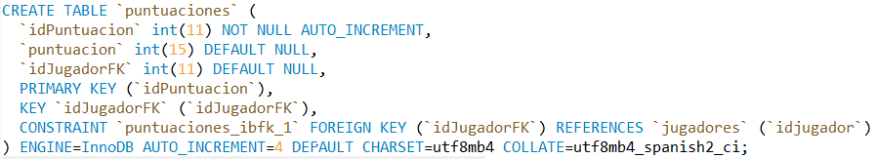

# 3. Librerías

Para desarrollar el programa, hemos usado la librería externa siguiente:

**MYSQL Connector 5.1.46** Utilizada para proporcionarnos las utilidades para conectarnos a la Base de Datos.

# 4. Requisitos e Instalación

Requisitos

Los requisitos para poder correr el programa son los siguientes:

* MySQL Server
* Java Versión 8
* Archivos de instalación de nuestro programa.

Instalación del programa

Para la instalación del programa, deberemos tener la carpeta de nuestro programa con los siguientes archivos:

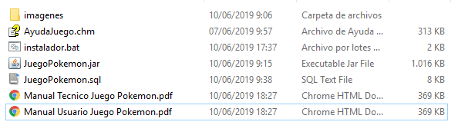

En esta carpeta, hemos guardado todo lo necesario para el correcto funcionamiento del programa, también hemos creado un instalador.bat en el que tenemos creadas las líneas de código para poder instalar el programa.

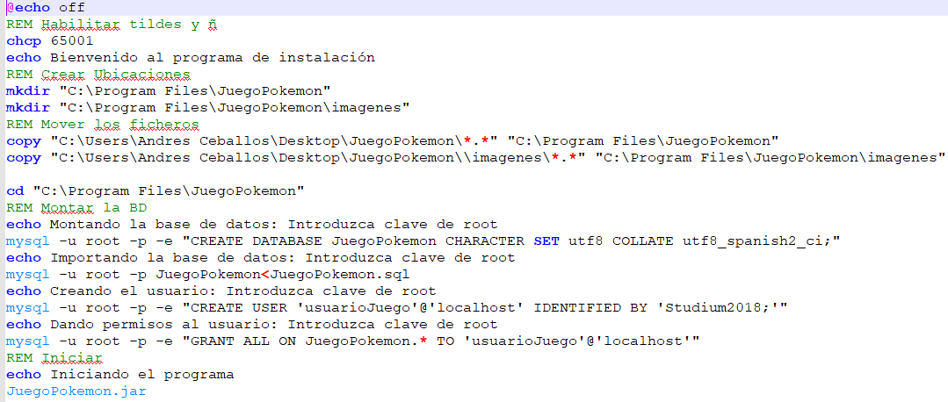  
 Para instalar el programa deberemos pulsar sobre el instalador.bat y a continuación seguiremos los pasos que nos va indicando el instalador.

Cuando tengamos creado el instalador, nos dirigiremos a la carpeta donde hayamos instalado el programa y lo ejecutaremos.

# 5. Clases Java:

Lo siguiente que vamos a exponer es una breve explicación de cada clase Java que hemos desarrollado que componen nuestro programa.

**Ayuda.java:** En esta clase, ejecutamos la ayuda de nuestro Juego.

**BaseDatos.java:** En esta clase, tenemos todas las funciones necesarias en las que hacemos inserts, selects, etc.

**EstadisticaMovimiento.java:** En esta clase, podemos ver las estadísticas de un movimiento de un Pokémon elegido anteriormente.

**EstadisticasPokemon.java:** En esta clase, podemos ver las estadísticas del Pokémon.

**Funciones.java:**  Aquí encontramos la función del cálculo del daño de un movimiento.

**MenuPrincipal.java:** Esta clase es la clase principal en la que encontramos el menú principal.

**NuevaPartida.java:** En esta clase, elegimos los nombres de los jugadores.

**Partida.java:** Esta es la clase en la que transcurre la batalla.

**Seleccion1.java:** En esta clase, el primer jugador seleccionará el Pokémon con el que va a jugar.

**Seleccion2.java:** En esta clase, el segundo jugador seleccionará el Pokémon con el que va a jugar.

**Top10.java:** En esta clase, creamos el Top 10 de mejores jugadores.

El código de las clases java lo podremos consultar en la carpeta adjuntada con el proyecto llamada clases.

# 7. Bibliografía

*Temario Tema 9 Programación*. (10 de 06 de 2019). Obtenido de Temario Tema 9 Programación: http://aulastudium.com/pluginfile.php?file=%2F11026%2Fmod_resource%2Fcontent%2F2%2FPR-TEMA9%20Acceso%20a%20Bases%20de%20Datos.pdf